|  |  |  |
| --- | --- | --- |
|  |  |  |

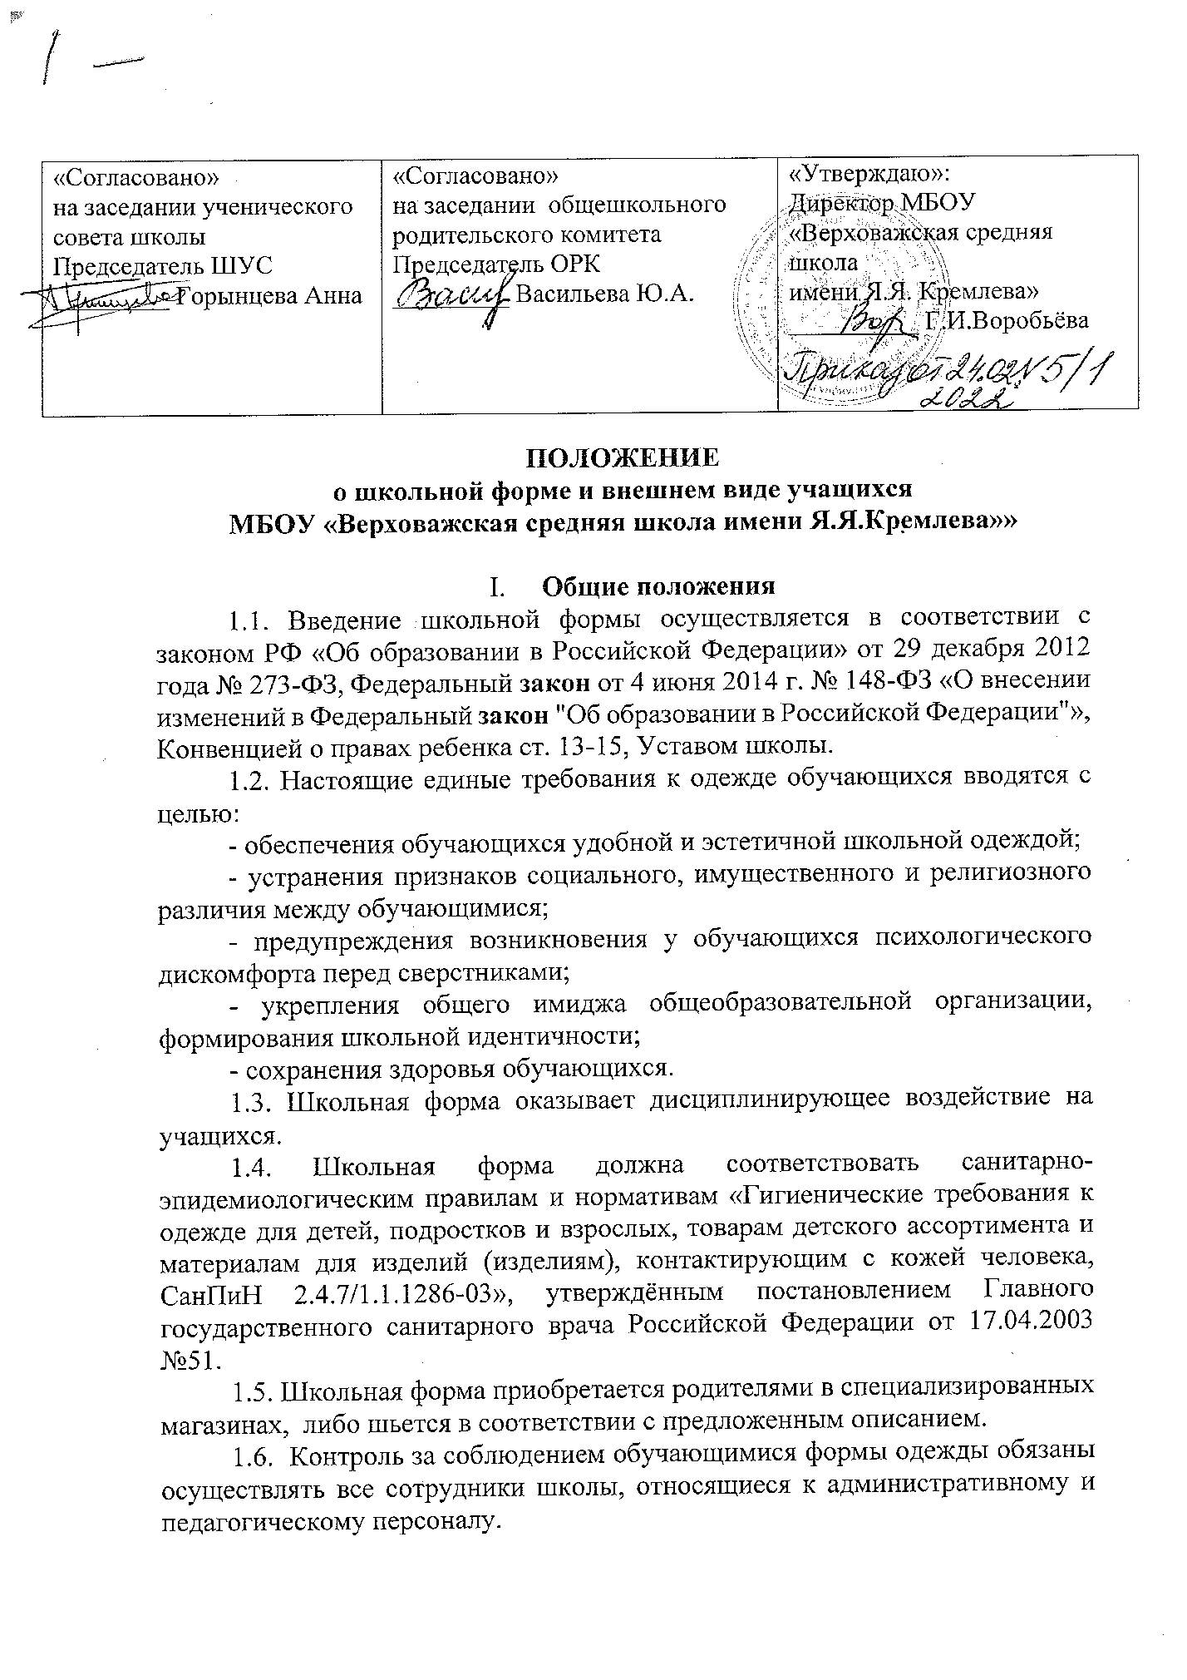

1.7. Настоящее Положение обязательно для выполнения сотрудниками, обучающимися и их родителями (законными представителями или лицами их заменяющими).

**II. Требования к школьной форме**

2.1**.** Порядок ношения формы, установленный данным Положением, является обязательным для учащихся школы.

2.2.Учащиеся носят форму ежедневно в течение всего времени нахождения в школе.

Школьная форма должна соответствовать погоде и месту проведения учебных занятий, температурному режиму в помещении. В холодное время года допускается ношение обучающимися джемперов, свитеров и пуловеров сочетающейся цветовой гаммы.

Школьная форма подразделяется на парадную, повседневную и спортивную.

2.3. **Парадная форма:**

Юноши – белая мужская (мальчиковая) без надписей и рисунков сорочка, пиджак, кардиган или жилет тёмно-синего цвета, с логотипом (значком) МБОУ *«*Верховажская средняя школа имени Я.Я.Кремлева», брюки тёмно-синего цвета, туфли.

Девушки - белая непрозрачная блуза, жакет, юбка или сарафан тёмно-синего цвета, с логотипом (значком) МБОУ *«*Верховажская средняя школа имени Я.Я.Кремлева», туфли.

2.4. **Повседневная форма:**

Девочки: блуза светлого однотонного цвета без надписей и рисунков, юбка или сарафан тёмно-синего цвета, пиджак, жилет или кардиган тёмно-синего цвета с логотипом (значком) МБОУ *«*Верховажская средняя школа имени Я.Я.Кремлева», туфли, аккуратная прическа (длинные волосы должны быть собраны в хвост или косу). Галстуки установленного образца. В холодное время года разрешается ношение брюк классического покроя тёмно-синего цвета. Без головного убора.

Мальчики: брюки классические однотонные тёмно-синего цвета, пиджак, кардиган или жилет тёмно-синего цвета с логотипом (значком) МБОУ *«*Верховажская средняя школа имени Я.Я.Кремлева» , галстук установленного образца, , мужская сорочка (рубашка) светлого однотонного цвета без надписей и рисунков, туфли, аккуратная стрижка. Галстуки установленного образца. Без головного убора.

2.5. **Спортивная форма:**

Для занятий в спортивном зале: майка или футболка, спортивная обувь (не на темной подошве), шорты или спортивный костюм, не стесняющий движений и соответствующий теме и условиям проведения занятий.

Для занятий на открытых спортивных площадках: спортивная обувь и спортивный костюм, не стесняющий движений и соответствующий теме и условиям проведения занятий. Обувь должна быть на подошве, исключающей скольжение, плотно облегать ногу и не затруднять кровообращение. При сильном ветре, пониженной температуре и повышенной влажности одежда должна соответствовать погодным условиям.

Спортивная одежда используется обучающимися только на занятиях физической культурой и спортом.

2.6.Школьная форма может быть только темно-синего цвета из плотной ткани .

2.7.Без школьной формы школьники на занятия не допускаются.

2.8.Сменная обувь должна быть чистой.

2.9.Внешний вид должен соответствовать общепринятым в обществе нормам делового стиля и носить светский характер.

2.10.Маникюр и макияж:

2.11. Рекомендован маникюр гигиенический, бесцветный.

2.12.Обучающимся запрещается ношение одежды, обуви и аксессуаров с травмирующей фурнитурой (каблук на обуви для девочек не должен превышать 5 см), символикой асоциальных неформальных молодежных объединений, пропагандирующих психоактивные вещества и противоправное поведение.

**III. Права и обязанности учащихся**

3.1.Учащийся имеет право выбирать школьную форму в соответствии с предложенными вариантами.

3.2**.** Учащийся обязан носить повседневную школьную форму ежедневно. Спортивная форма в дни уроков физической культуры приносится с собой с целью соблюдения единых санитарно-гигиенических требований к одежде школьника.

В дни проведения торжественных линеек, праздников школьники надевают парадную форму.

3.3.Категорически запрещается ношение джинсовой, спортивной и одежды бельевого стиля.

3.4.Допускается ношение в теплое время года:

Мальчики - к костюму п.2.4. однотонная мужская (мальчиковая) сорочка с коротким рукавом. Девочки - к костюму п. 2.4. однотонная блуза рубашечного покроя с коротким рукавом, туфли.

3.5.Одежда должна быть обязательно чистой, свежей, выглаженной.

3.6.Наличие сменной обуви обязательно. Сменная обувь должна быть чистой.

3.7. Бережно относиться к форме других обучающихся.

**IV. Обязанности родителей (законных представителей)**

4.1.Приобрести учащимся школьную форму, согласно условиям данного Положения до начала учебного года, и делать это по мере необходимости, вплоть до окончания учащимися школы.

4.2.Контролировать внешний вид учащихся перед выходом в школу в строгом соответствии с требованиями Положения.

4.3. Выполнять все пункты данного Положения.

За ненадлежащее исполнение или неисполнение родителями данного Положения родители несут дисциплинарную ответственность, определенную Уставом школы в рамках его компетенции.

**V. Права и обязанности учителя, классного руководителя, учителя физической культуры**

**5.1. Учитель, классный руководитель, учитель физической культуры имеет право:**

* принимать активное участие в обсуждении вопросов выбора школьной формы, ее фасона;
* вносить предложения администрации образовательной организации по вопросам обеспечения школьной формой, обучающихся из малообеспеченных и многодетных семей (согласно Письму Минобразования России от 28.03.2013г №ДГ-65/08 «Об установлении требований к одежде обучающихся»).

**5.2. Учитель, классный руководитель обязан:**

* проводить с родителями (законными представителями) обучающихся разъяснительную работу по исполнению настоящего Положения;
* осуществлять ежедневный контроль за внешним видом обучающихся;
* своевременно (в день наличия факта) ставить родителей в известность об отсутствии школьной формы у обучающегося;
* действовать в рамках своей компетенции на основании должностной инструкции.

5.3. В случае нарушения обучающимися данного Положения родители (законные представители) должны быть поставлены в известность классным руководителем незамедлительно.

5.4. За нарушение данного Положения к обучающимся могут применяться следующие виды дисциплинарной ответственности:

•        вызов родителей (законных представителей) для беседы с классным руководителем, администрацией МБОУ «Верховажская средняя школа имени Я.Я.Кремлева»;

•        вызов обучающегося вместе с родителями (законными представителями) на заседание  Совета Профилактики;

•        постановка обучающегося на внутришкольный контроль;

5.5. Меры дисциплинарного взыскания не применяются к обучающимся по образовательным программам начального общего образования, а также к обучающимся с ограниченными возможностями здоровья .

**VI. Механизм поддержки форменного стиля**

5.1.Ответственность за доведение информации до учащихся и их законных представителей и соблюдение пунктов данного Положения возлагается на классных руководителей.

За неисполнение или ненадлежащее исполнение должностных обязанностей классный руководитель несет ответственность, предусмотренную трудовым законодательством РФ, локальными актами образовательной организации.

5.2.Несоблюдение учащимися данного Положения является нарушением Устава школы.

5.3.Данный локальный акт является приложением к Уставу школы и подлежит обязательному исполнению учащимися и другими работниками школы. За нарушение данного Положения учащиеся могут быть подвергнуты дисциплинарной ответственности и общественному порицанию.

5.4.Педагогический состав работников школы должен показывать пример своим воспитанникам, выдерживать деловой стиль в своей повседневной одежде.